***Šolski Center Velenje Skupina: A***



Višja Strokovna šola

Trg mladosti 3

3320 Velenje

Predmet: ***MAE***

Datum izvajanja vaje**:** **15.3.2007** **Študent:**

**VAJA 8: Merjenje faktorja dušenja pri umetnem optičnem vlaknu**

# *Besedilo naloge:*

S pomočjo oddajnega modula v katerem se nahajata dve LED diodi in sprejemnega modula izmeri dušenje v optičnem vodniku.Uporabi tri optične vodnike 0,5m, 5m, 20m. Optični vodnik z dolžino 0,5m uporabitr kot referenčni.

Na zhod sprejemnega modula priklopi V-meter in nastavi s potenciometrom DC OFFSET napetost na V-metru 0V. Izmeri izhodno napetost.

Na koncu izračunaj faktor dušenja in nariši graf.

# *Seznam opreme:*

* TRANSMITTER BOARD
* RECIEVER BOARD
* Optični vodniki

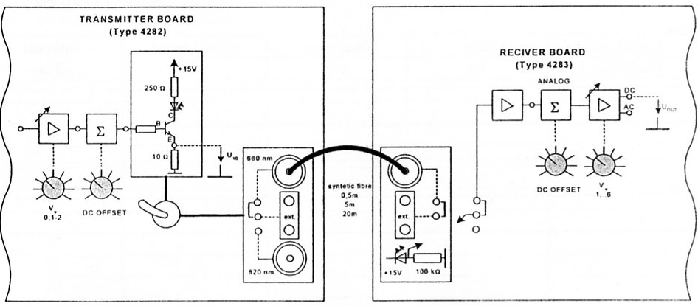

# *Rezultati meritev:*

**Tabela1:**

|  |  |  |  |  |
| --- | --- | --- | --- | --- |
| **660nm LED dioda, nastavljen tok: (mA)** | | | | |
| **l/m** | **UOUT(V)** | **PE(dBm)** | **PE(µW)** | **A(dB)** |
| **0,5** | 3 | -18,5 | 15 | 0 |
| **5** | 2,57 | -19 | 12 | 0,67 |
| **20** | 1,23 | -22,5 | 6 | 3,87 |

**Tabela2:**

|  |  |  |  |  |
| --- | --- | --- | --- | --- |
| **820nm LED dioda, nastavljen tok: (mA)** | | | | |
| **l/m** | **UOUT(V)** | **PE(dBm)** | **PE(µW)** | **A(dB)** |
| **0,5** | 8,27 | -15 | 35 | 0 |
| **5** | 8,26 | -15 | 35 | 5,3 |
| **20** | 6,43 | -14,3 | 32 | 1,1 |

A= 10 log ( Ua( 0,5m) / Ua( Xm )) dB

A= P0 - P1,2 ( dB )

**Graf tabela 1:**



**Graf tabela 2:**

